双流区名教师工作室——刘勇工作室
工 作 简 讯
2020春季第1期
刘勇工作室 2020年3月
━━━━━━━━━━━━━━━━━━━━━━━━━━━━━
刘勇工作室汇集了一群语文人，他们热爱教育，有爱心、童心；他们喜爱读书，有慧心、慧眼；他们真爱课堂，有激情、真情；他们珍爱生活，有自信、快乐。
这群人，在一起研讨“本真语文”。追求课堂的本真与高效：语文味浓、自主性高、品质感强。追求语文教学的本真与本味，用最简单的线条拉动最丰富的课堂生成，着眼于提高学生的生命质量。
本真的语文课堂，应是本真而不失本位，本真而不失本色的语文课堂。这种“本真”是对冗繁的语文课堂的一种“清洗”，是对语文学习本质的一种回归，是学生自身主动意识的一种彰显。
主要研究方向是初中语文阅读及写作教学，课题方向为经典阅读、诗意写作。给学生一个精神故乡，就是要为他们提供一个值得追求的方向，给他们一个理想，让他们学会做梦；给学生一个精神故乡，就应该为他们创造一个良好的环境，一个宽松、自由、人性的环境。

编辑部：刘勇工作室
负责人：刘 勇
指 导：邱刚田 赵剑云 樊凤玲 高永琼
编 委：周 琳 杨 旭 罗 廖 田安均 王琴跃
责任编辑：王琴跃
联系邮箱：94592845@qq.com 工作室QQ交流群：131600384

目 录
◆本期视点◆
★“停课不停学”全国模范教师刘勇老师打造两堂网络视频教学精品课
★双流区刘勇工作室全体成员参加《海底两万里》名著整本书导读微课活动

◆行动在路上◆
本月活动记录
★面对疫情 用书香润泽生命……………………………………………田安均
★畅游“海底”，我们再出发………………………………………………王琴跃
★他，为全省初一、初二师生献上两堂精品课 …………………………田安均

◆思考在路上◆
★用想象延展人生
——再读《海底两万里》……………………………………………刘 勇
★阅读目标及规划（教师）
——《海底两万里》名著整本书导读微课……………………………田安均
★如何阅读《海底两万里》（学生）
——《海底两万里》名著整本书导读微课……………………………田安均
★例谈在整本书教学中应怎样落实研读
——《海底两万里》名著整本书导读微课……………………………王琴跃

刘勇工作室3月活动记录
时间 | 地点 | 主要内容 | 主持人
2020年  03月03日 | 居家网络办公 | 主题：《海底两万里》名著整本书导读录制微课（一）  1.观看田安均制作的微课教师版：  第2讲《阅读目标及规划》  2.观看田安均制作的微课学生版：  第2讲《如何阅读<海底两万里>》  3.工作室导师、学员进行线上研讨 | 田安均
2020年  03月17日 | 居家网络办公 | 主题：《海底两万里》名著整本书导读录制微课（二）  1.观看王琴跃制作的微课教师版：  第6讲《例谈在整本书教学中应怎样落实研读》  2. 工作室导师、学员进行线上研讨 | 王琴跃

◆行动在路上◆

面对疫情 用书香润泽生命
——记《海底两万里》名著整本书导读微课活动
文/田安均
从2月23日到3月3日，我作为第一批微课录制成员，参加了《海底两万里》名著整本书导读微课活动，即教师版第2讲《本书的阅读目标及阅读规划》和学生版第2讲《如何阅读<海底两万里>》的录制活动。
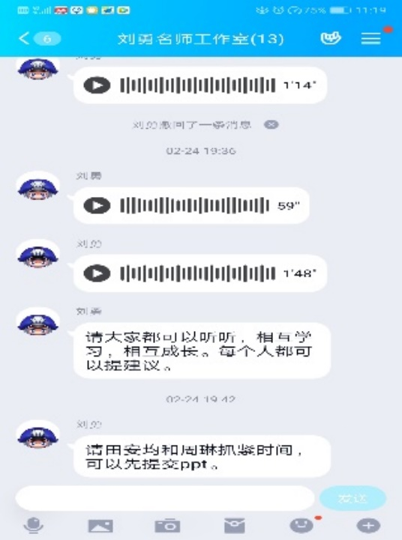
因为目前疫情还没有完全解除，于是，我们采取居家网络办公的形式。双流区刘勇名师工作室导师刘勇老师通过建立QQ群，以语音、图片等形式进行线上的指导，包括任务的分配、录制的要求、录制微课的软件、录制时的注意事项等。
我收到师父布置的任务后，就开始着手准备资料。先进行教师版和学生版文稿的修改。原以为之前的文稿没有什么问题，再次重读文稿，才发现作为微课的讲稿，有很多地方需要修改、需要添加资料。在修改好文稿后，我制作ppt。制作ppt时，因为用的是规定模板，有些地方并不能尽如人意，面对这些问题，只能想办法去解决。反反复复，终于制作好了ppt。之后，进行录课。录课时，要保证环境的安静，还要保证不出错。一旦出错，因为无法修改，只能重录。
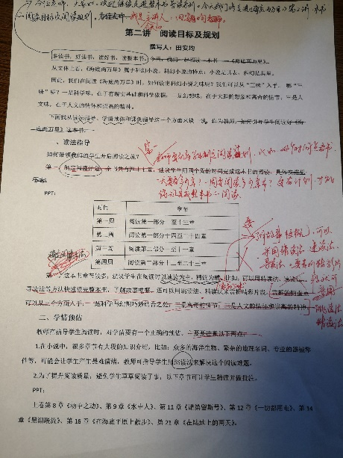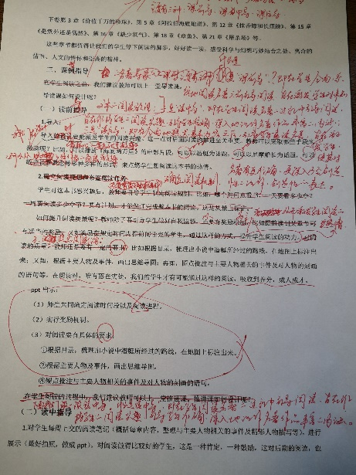
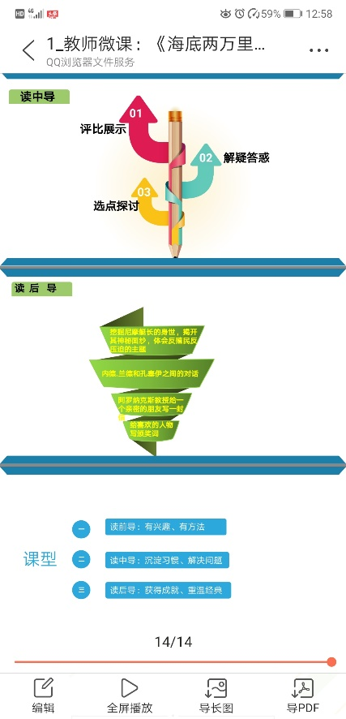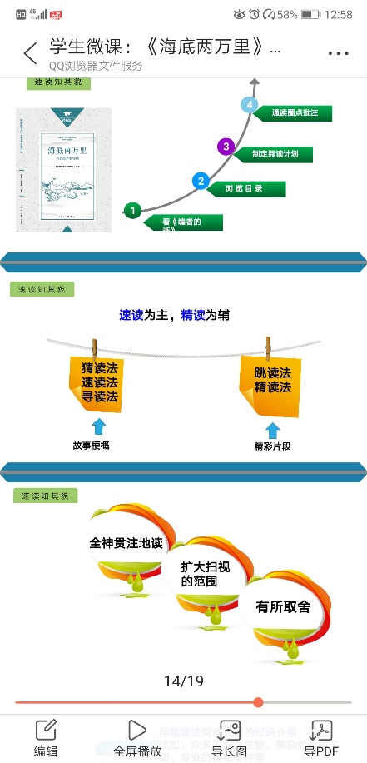
制作好之后，发到刘勇名师工作室的QQ群，导师刘勇老师及工作室的成员们收听后，提出指导意见，然后再反复地进行修改，力求做到精益求精。
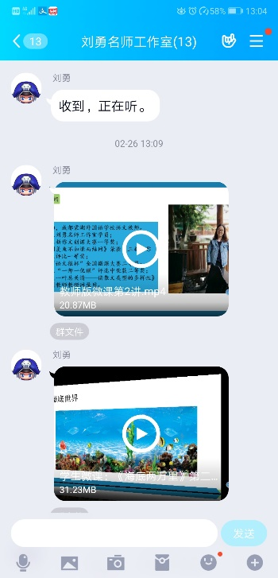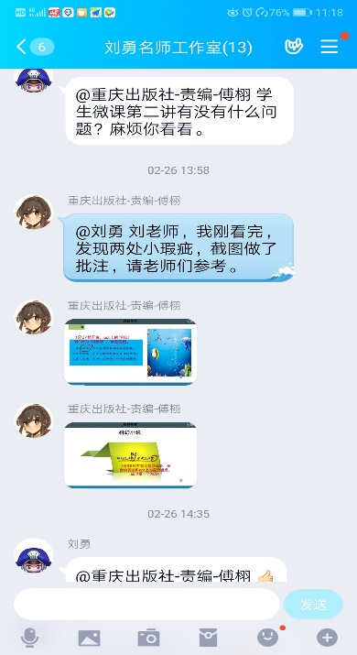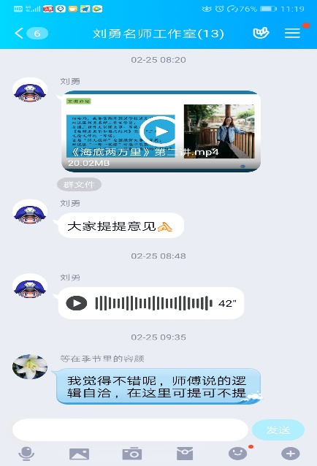
这次微课录制，最让我印象深刻的是傅编辑的认真。当我自认为可以交作业时，没想到还是有一些细节没有做好。傅编辑指出了几处致命的错误，比如章节名称、主要人物的名字等，和陈筱卿译本不一致，还有录音的表述和课件上的显示不一致等等。所谓当局者，迷旁观者清，我们确实需要团队的力量，多交流，提出意见，来促使我们的微课录制工作能做到更好！
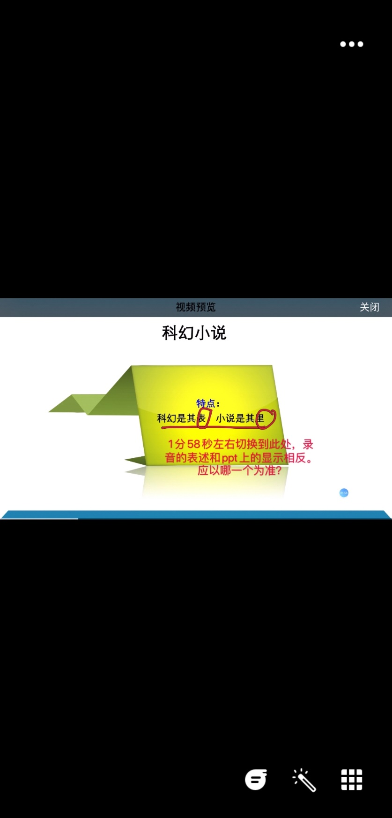
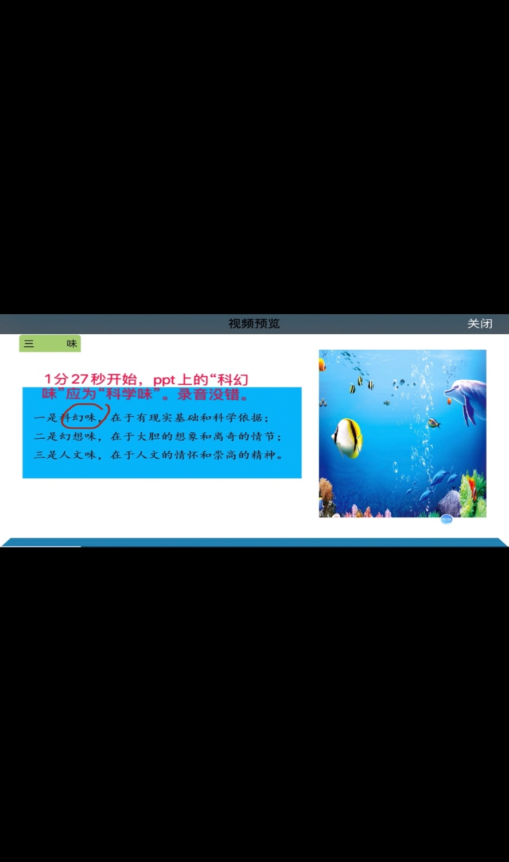

同时，我想说，最辛苦的还是师父。我们发过去的文稿、课件还有录制好的视频，师父都要审阅一遍，并且提出中肯的意见，特别是一些关节之处，经过师父的指点及修改，让我们的微课更有含金量。下面这两张图片上所修订的内容，都是在师父的指导下完成的！看似不经意的修改，却让我们的文稿有起承，也有转合。

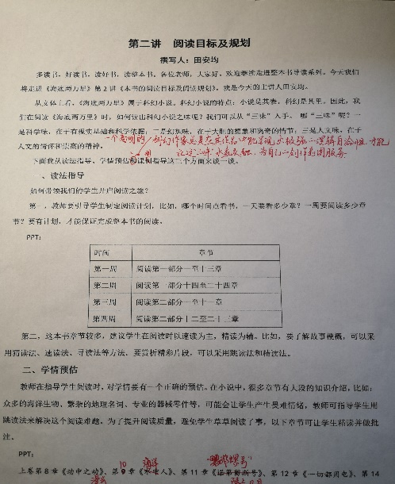
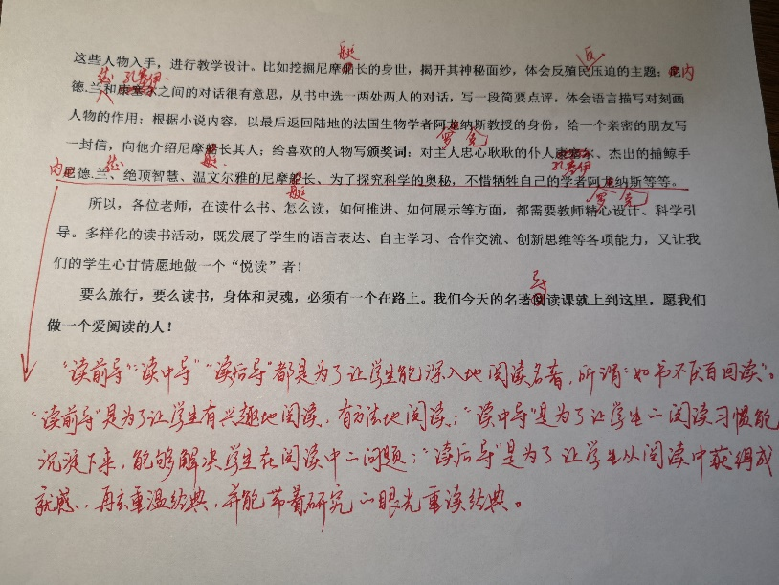
这次微课录制活动，再一次让我们感受到，要想做好一件事，不仅仅需要个人的努力，还需要团队的协作。
面对来势汹汹的疫情，我们没有惊慌失措，而是一头沉入书香中，与同伴携手并进，用书香浸润我们的生命！

畅游“海底”，我们再出发
——记《海底两万里》名著整本书导读微课活动（二）
文/王琴跃
2020年新春，突如其来的病毒为全国按下了暂停键。在这场没有硝烟的战争中，有人冲向了前线，有人保障了后方，有人在岗位上默默坚守，有人宅在家中自居隔离。面对疫情，工作室的老师们没有停下学习的脚步，用书香浸润生命。
早在2月，导师刘勇老师就带领着大家再次畅游“海底”，参加《海底两万里》名著整本书导读微课活动。休完产假又遭遇疫情的我心情忐忑地加入了编写微课活动，负责教师版第6讲《例谈在整本书教学中怎样落实研读》。足不出户，居家办公，工作室成员们依靠QQ群、微信群，展开线上交流。在编写微课时，师父耐心指导，姐妹们积极讨论，献计献策。
平日里师父就经常利用网络向我们推送学习资料，丰富我们的精神世界。在此次编写活动中，师父再一次走在前面，为我们学员做了榜样。师父编写的两堂微课《换个角度爱上写作——趣谈藏在姓名里的故事》和《用想象延展人生——再读<海底两万里>》收录在了四川省教育资源公共服务平台中“听课不停学”初中语文学科课程资源中！

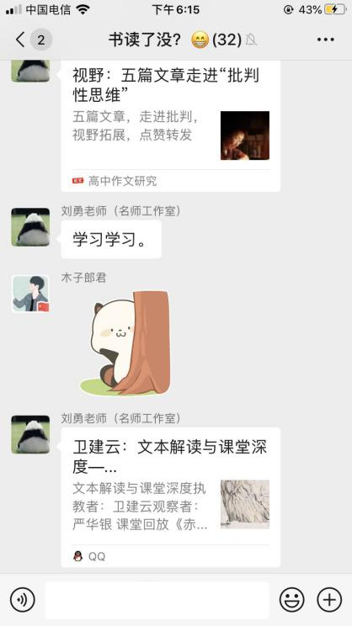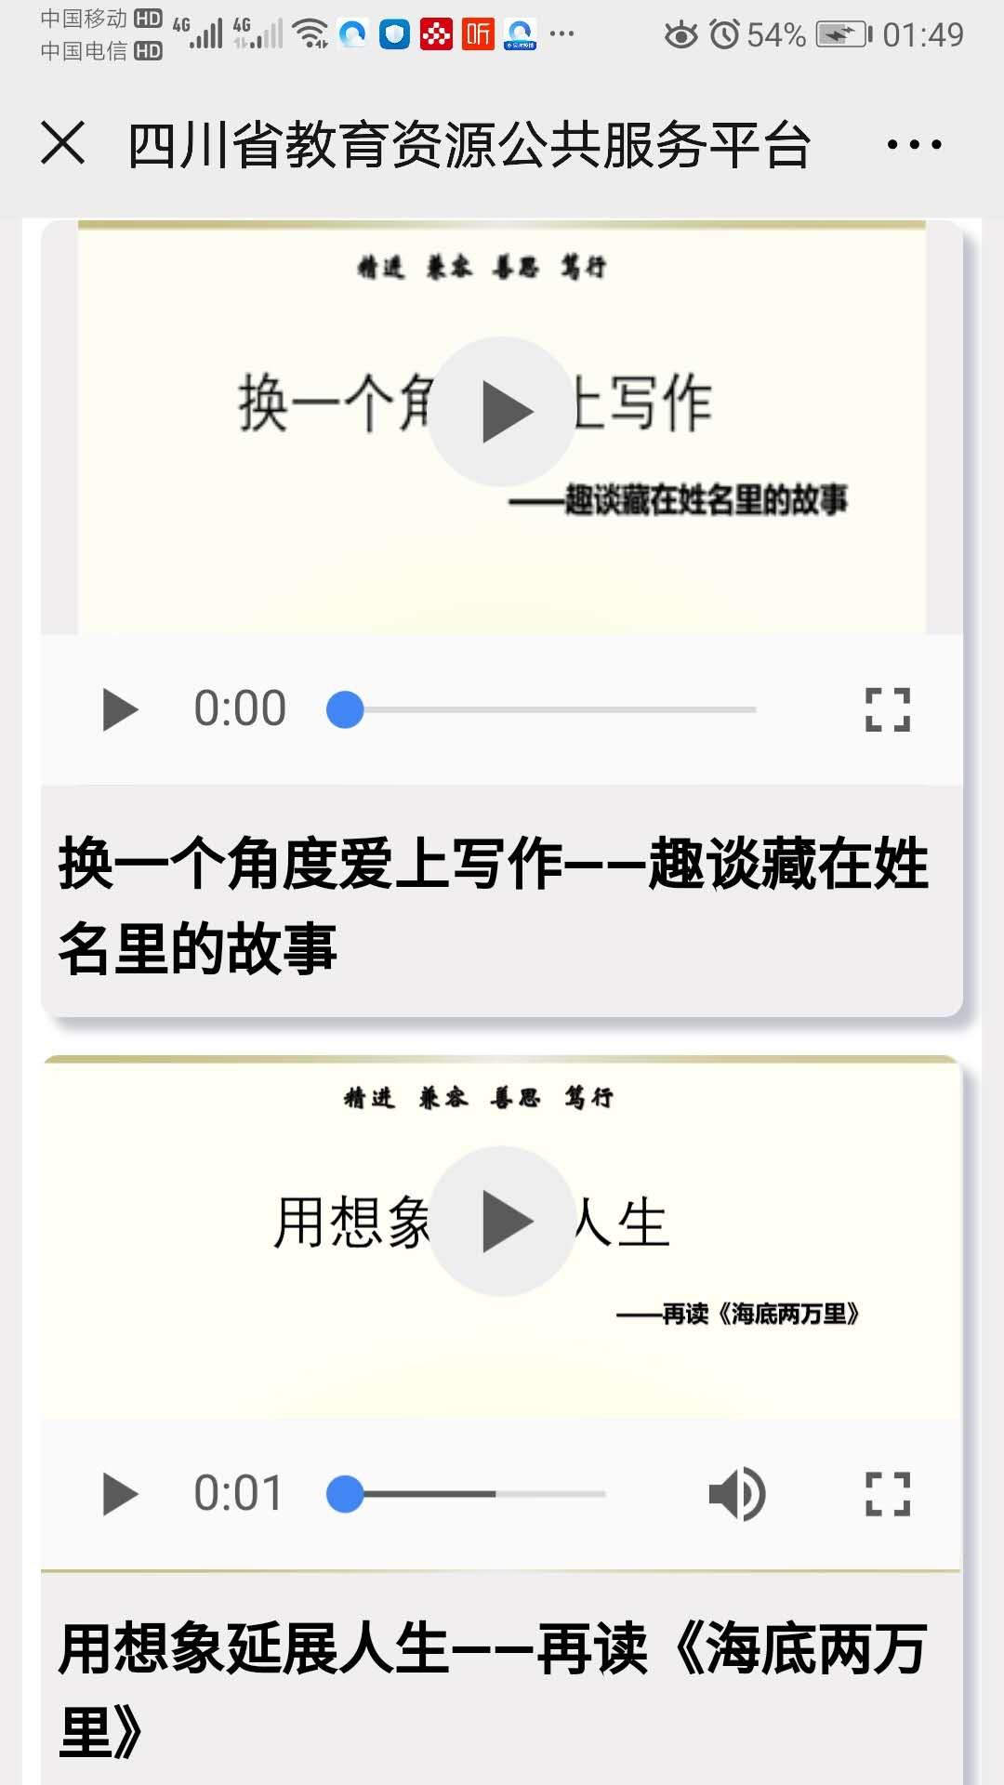

在师父的带动下，在姐妹们的鼓励下，我开始编写微课。文稿是第一步，我查阅资料，借助之前参加编写的《<海底两万里>名著整本书指导》一书，开始创作、修改。文稿反反复复修改了5次，在师父和姐们们的帮助下，我终于修改完毕。PPT制作要求简洁清爽，视频录制要求“零失误”。期间困难不做赘述。最后将成果发到群里，接受师父和姐妹们的指导。在听取指导后，我又继续修改。引用工作室一位老师的话“每一个8分钟背后都有一张磨得发麻的嘴巴和一电脑的录废视频”。
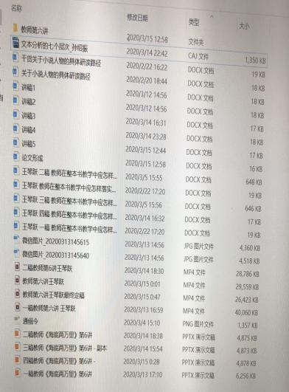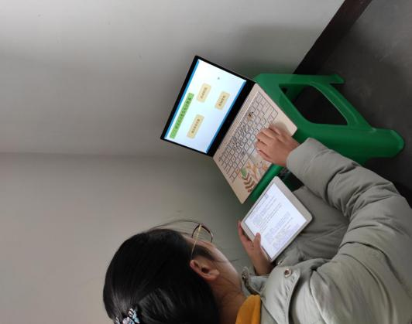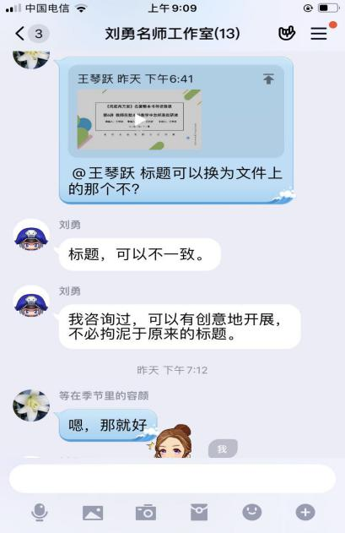
艰难困苦，玉汝于成。此次编写，让我感受到工作室的团结，疫情当前，大家都有困难，但我们每个人都在想办法克服，努力完成手里的任务。

他，为全省初一、初二师生献上两堂精品课
文/田安均
为保障调整开学期间“停课不停学”，最大限度减少疫情对中小学教育教学的影响。2020年2月3日，四川省教育资源公共服务平台(www.scedu.com.cn)开通了“停课不停学数字教育资源专区”，邀请四川省名师在线授课，为广大师生提供“数字教材”“课程资源”“学习工具”“拓展学习”等多项在线资源服务。双流区刘勇工作室导师刘勇老师为全省初一、初二师生献上两堂精品课。
疫情期间，“停课不停学”成了所有学校的核心工作。刘勇老师敢为人先，巧用网络课程的平台、变换课堂方式，将传统教学和新媒体教学有机结合，打造的两堂网络视频教学精品课《换一个角度爱上写作——趣谈藏在姓名里的故事》《用想象延展人生——再读<海底两万里>》，日前已被收录在四川省教育资源公共服务平台“停课不停学”初中语文学科课程（初一、初二第四周每日课程）资源中！欢迎大家观看！
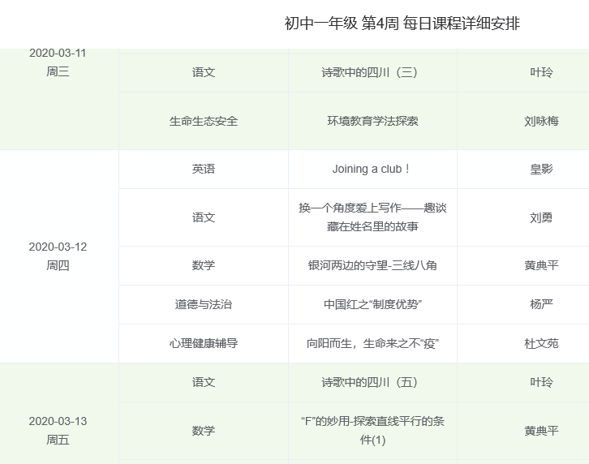

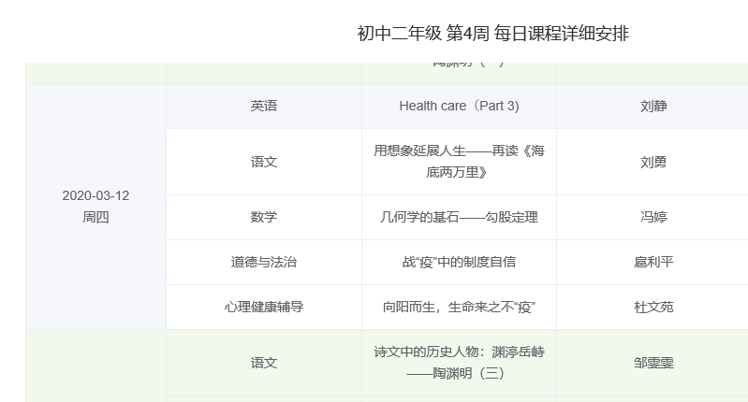
刘勇老师的网络授课，为如何有效、高效地推进“停课不停学”提供了范本，为四川教育领域的“抗疫”斗争贡献出了力量！让我们向他表示热烈祝贺！
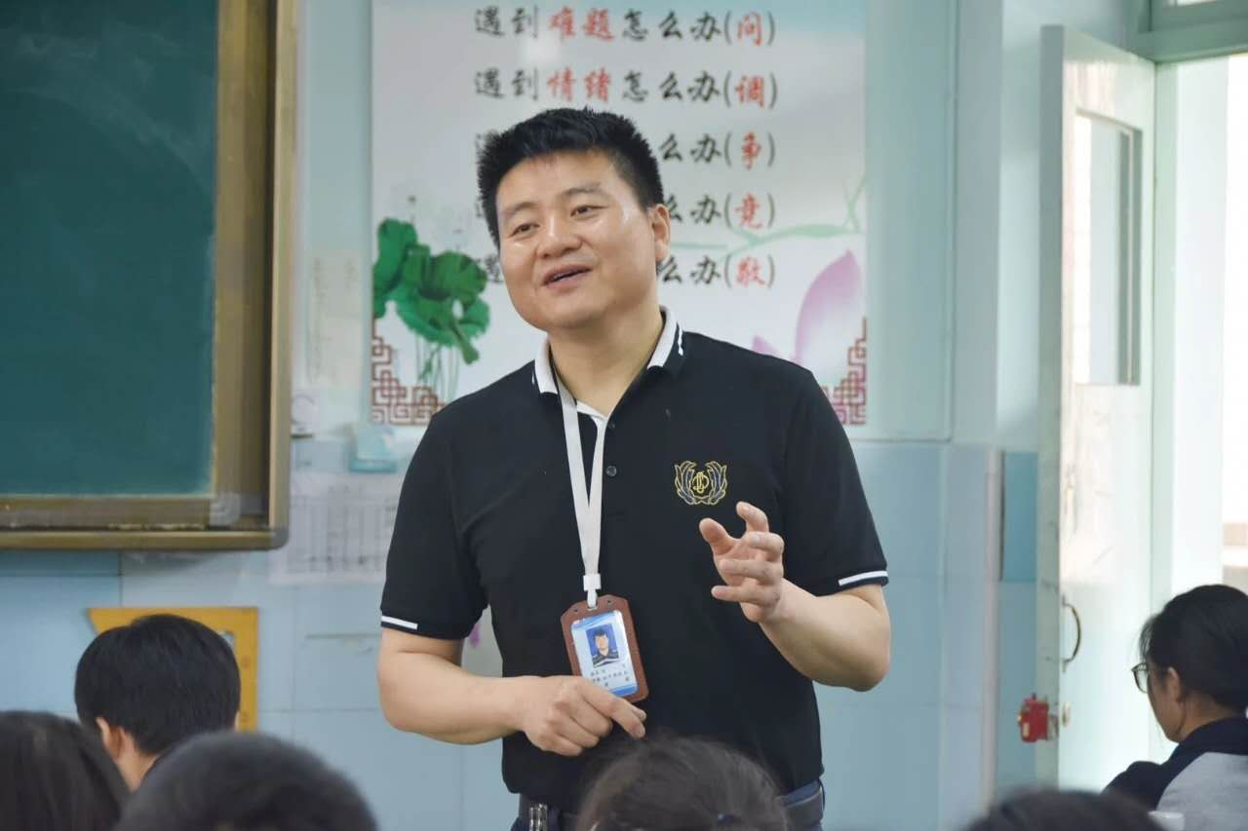
双流区刘勇名师工作室一直倡导语文学习应该注重“大阅读大写作”，努力提升学生的学习品质和生命品质，为此，刘勇老师以身作则，砥砺前行，在打磨中不断提升，在探索里不断成长。
思考在路上◆
用想象延展人生
——再读《海底两万里》
撰写人：刘勇
陶渊明笔下的桃花源，是那样的奇幻动人，是那样的美丽迷人。千百年来，每个人都在追寻自己的世外桃源，或许在某个神秘的地方，或许在你的心中……
对凡尔纳而言，海洋就是他的“世外桃源”。《海底两万里》作为凡尔纳记录世外桃源的书，它有怎样的特点？它是如何精心创造出来的呢？
“神秘”是萦绕世外桃源的光芒。首先，诺第留斯号的诞生与命运始终笼罩着一层神秘色彩；其次，尼摩船长就是一个神秘莫测的人物，尼摩，即“Nemo”,在拉丁文中尼摩的意思是“没有此人，子虚乌有”；再次，诺第留斯号被卷入大旋流最终何去何从？装有尼摩船长手稿的飘流瓶又会去向何方？简言之，《海底两万里》与《桃花源记》有异曲同工之妙：一是不为世人所知，二是误入其中，三是完美无暇，四是一不小心就消失得无影无踪，就好像不曾出现过一般。这一切都如此神秘，引人遐思。
“想象”是构筑世外桃源的细胞。美国著名文学评论家布哈伊•哈桑曾说过：“科幻小说最好的方面是它似乎触及了人类集体梦想的神经中枢。”《海底两万里》那艘坚不可摧、构造复杂的诺第留斯号，那五光十色、瑰丽无比的海底世界，那子虚乌有、神秘莫测的阿拉伯海底隧道，那至今成谜、引人遐思的亚特兰蒂斯城堡，都是作者未曾达到或见识过的，但是凡尔纳以其惊人的想象力为我们开拓出一个又一个绚烂的时空，让人流连其间，心驰神往。
“热爱”是寻觅世外桃源的动力。凡尔纳还是一个11岁的孩子时，他就曾只身离家，打算乘珊瑚号海船出海当见习水手；37岁的时候，他甚至购买了一艘旧船，以儿子的名字命名；38 岁的时候，他又与弟弟搭乘大东方号海船出游……他为我们建构了一个奇幻的海底世界，并借尼摩船长之口表达了对海洋的赞美和热爱：“我爱海！海是包罗万象的！……在海中我是完全自由的！”1828年，凡尔纳出生在法国南特市的一个海岛上。他望着无边无际的大海，浮想联翩。11岁的某一天，他竟偷偷爬上一艘三桅帆船，试图独自远航至印度。在被父亲带回，并狠狠揍了一顿之后，他躺在床上流着泪向母亲保证：“从现在起，我将只在幻想中旅行。”可大海的神秘不停地诱惑着他，成年之后，他先后买过三艘船，凭借丰富的航海知识，他时常坐着自己的船航行到大西洋、地中海、波罗地海等地，边旅行边创作。波涛汹涌的大海总能赋予他无限的活力与激情，“敢于希望，才能成就伟大”。父亲希望他能子承父业，成为出色的律师，他却爱上了文学。莫里哀、雨果、大仲马、缪塞……法国作家的作品让他意犹未尽，他又继续涉猎席勒、歌德……E.T.A.霍夫曼的幻想故事、爱伦坡的短篇小说。深厚的文学积淀是他科幻小说的土壤，也为他赢得了机会。一次，他有幸结识了探险家阿拉戈。阿拉戈的弟弟是天文学家、物理学家，于是在阿拉戈的家里，他结识了大批探险家、地理学家、科学家……从此，他又开始疯狂钻研天文学、地理学、物理学……他的创作方向也由戏剧转向了地理小说、科学小说。广博的科学知识是他科幻小说的基石，左拉曾说：“凡尔纳既是科学家中的文学家，又是文学家中的科学家”。
《海底两万里》，其科学的严谨与幻想的瑰丽就像一枚硬币的两面不可分割，且有很强的逻辑自洽性。其坚固的科学基石为小说赢得了可信的视觉细节，书中对诺第留斯号和海底世界的介绍大量使用物理、地理知识，就非常具有真实感。凡尔纳以想象创造出能在海底畅行无阻的诺第留斯号，它上升换空气，下潜数千米不是靠虚无的“神力”，而是通过自带储水池吐纳海水以实现船体的上升下降；尼摩船长不惧土著人，不是靠荒诞的巫蛊之术，而是凭借电的力量举重若轻的击退他们，这一切都是具有科学依据和逻辑支撑的。
“比知识更为重要的是想象力”，150年前的欧洲，没有电灯、没有汽车，没有飞机，更不可能有手机、电脑这些高科技产品。作者凭借他渊博的知识和奇异的想象，在书中创造出一艘坚不可摧、所向披靡的潜水艇。它的速度比当时的蒸汽船快三倍，在不到十个月的时间里就完成了两万里航程的海底旅行。在这艘科技化的潜艇上，人们利用海水发电，用上了电灯、电炉、电热水器，实现了电力驱动的舒适生活。凡尔纳的想象不是凭空捏造的瞎想，而是建立在当代科技成就基础上的，具有预见性的创造性想象。事实上，在这本书发行二十多年后，世界上才出现第一艘靠电能带动螺旋桨推动的潜艇。他的发明者——现代潜艇之父 西蒙·莱克坦言，本书的作者儒勒·凡尔纳“是我一生事业的总指导”。
在科学和想象背后，这部科幻小说还蕴藏着可贵的人文价值。在阿龙纳斯教授不断的的试探和猜测中，尼摩船长的身份逐渐显露。由此，我们也开始理解他的强硬、他的憎恨、他的悲伤和他的怜悯。最终，一个有血有肉的船长形象便跃然纸上。他对殖民压迫的反思和批判，对社会正义和人类平等不懈追求的精神，即使在当今社会，也值得我们崇敬和学习。托尔斯泰说：“文明的建立的不是机器而是思想。” 社会的推进需要每一个人用先进的思想去审视自我、改进自我，进而放眼未来。
正如刘慈欣的《流浪地球》，其天马行空的想象力、跌宕起伏的故事情节令人拍案叫绝，特别是当韩朵朵呼吁全球救援时的场景更是动人心弦，“希望，是像钻石一样珍贵的东西……”这句话感动了无数的人。《海底两万里》，也有许多感人心扉的细节。尼摩船长的家国情怀，让他呈现出崇高的精神境界。他对于自由的追求，对反抗压迫的鼎力支持，无不是作者对人类社会发展进程中出现的社会现象的思考和艺术呈现。
那辽阔而深邃的海洋世界，曾是我心中的世外桃源！而尼摩，就如隐士，独居世外的高人。通过本书“确认过眼神”，他博学而有创造力，坚毅又机智淡定，还会四国语言……是不是可以瞬间秒杀我们？你心中的桃花源又在哪里呢？法国作家让·科克托说：“儒勒·凡尔纳的杰作……令我们的童年更加斑斓，教会我们许多地图集所不能讲述的东西：冒险的意味和对旅行的热爱。”

第二讲 阅读目标及规划（教师版）
撰写人：田安均
多读书，好读书，读好书，读整本书。各位老师，大家好。欢迎继续走进整本书导读系列。今天我们将走进《海底两万里》第2讲《本书的阅读目标及阅读规划》。我是今天的主讲人田安均。
从文体上看，《海底两万里》属于科幻小说。科幻小说的特点：小说是其表，科幻是其里。因此，我们在阅读《海底两万里》时，如何读出科幻小说之味呢？我们可以从“三味”入手。 哪“三味”呢？一是科学味，在于有现实基础和科学依据；二是幻想味，在于大胆的想象和离奇的情节；三是人文味，在于人文的情怀和崇高的精神。一个高明的科幻作家总是在其作品中能呈现出极强的逻辑自洽性，才能让这“三味”水乳交融，为自己的创作意图服务。
下面我从读法指导、学情预估、课型指导这三个方面来谈一谈。
一、读法指导
如何带领我们的学生开启阅读之旅呢？
第一，教师要引导学生制定阅读计划，比如，哪个时间点看书，一天要看多少章？一周要阅读多少章节？要有计划，才能保证完成整本书的阅读。
PPT：
时间 | 章节
第一周 | 阅读第一部分一至十三章
第二周 | 阅读第一部分十四至二十四章
第三周 | 阅读第二部分一至十一章
第四周 | 阅读第二部分十二至二十三章
第二，这本书章节较多，建议学生在阅读时以速读为主，精读为辅。比如，要了解故事梗概，可以采用猜读法、速读法、寻读法等方法。要赏析精彩片段，可以采用跳读法和精读法。
二、学情预估
教师在指导学生阅读时，对学情要有一个正确的预估。在小说中，很多章节有大段的知识介绍，比如：众多的海洋生物、繁杂的地理名词、专业的器械零件等，可能会让学生产生畏难情绪，教师可指导学生用跳读法来解决这个阅读难题。为了提升阅读质量，避免学生草草阅读了事，以下章节可让学生精读并做批注。
PPT：
上卷第8章《动中之动》、第10章《海洋人》第11章《“鹦鹉螺号”》、第12章《一切都用电》、第14章《黑潮》、第16章《漫步海底平原》、第21章《陆上几日》。
下卷第3章《一颗价值千万的珍珠》、第5章《阿拉伯隧道》、第12章《抹香鲸和长须鲸》、第15章《大事故还是小插曲》、第16章《缺氧》、第18章《章鱼》、第21章《大屠杀》等。
这些章节都值得让我们的学生停下阅读的脚步，好好读一读，感受科学与幻想巧妙结合之处、离奇的情节、人文的情怀和崇高的精神。
三、课型指导
纵观目前的教学实践，“名著阅读”的课型主要有三种：读前导、读中导、读后导。
（一）读前导
什么是“读前导”？即在学生全面、系统地阅读名著之前引导阅读，旨在激发学生对未知文本的阅读欲望。我们在设计时，最主要的任务就是激发学生的阅读兴趣。这一点对后面阅读的推进至关重要。教师可以从哪些方面来激趣呢？比如，可以播放《海底两万里》的电影片段，以潜艇为话题，以尼摩艇长为话题，还可以从了解作者的角度等多个方面，来点燃学生想阅读这本书的热情。
学生对这本书感兴趣后，教师要确立奖励机制，从而激发学生阅读的热情，提升学生阅读的动力。同时，为了保证阅读的质量，教师还要提出阅读任务。比如根据目录，梳理出小说中潜艇所经过的路线，在地图上标注出来；又如，根据主要人物及事件，画出思维导图；再如，圈点批注与主要人物相关的事件及对人物的刻画的语句等。在阅读时，唯有落到实处，我们的学生才有可能通过这样的阅读，吸收到养分，成人成才。
（二）读中导
下面我们谈谈“读中导”。什么是“读中导”？即在学生阅读名著的过程中引导阅读，旨在维护学生的阅读兴趣，引导学生准确、深入地理解名著作品丰富的内涵。
在学生阅读名著的过程中，我们可以从哪些方面去引导呢？
第一，对学生每周上交的阅读笔记，进行评比展示。对那些做得好的学生，这是一种肯定，一种鼓励。这对后期的阅读，起到了一个很好的推进作用。
第二，解决学生在阅读推进中所遇到问题。这可以让学生提出问题，师生一同解答。
第三，选取一个有价值的点进行探讨。哪些点可以选择呢？比如与尼摩艇长、内德.兰德、阿罗纳克斯教授、孔塞伊有关的故事情节及对他们的细节描写，特别是对话、心理以及神态描写，从而让学生体会小说中的人文味。值得注意的是，选点不是乱选，而是要紧扣我们前面讲的“三味”来展开。
我们通过评比展示、解疑答惑、选点探讨这些活动，让学生感到阅读这本书有趣，有味，才能让他们有动力继续阅读下去，达到我们所要求的阅读整本书的初衷。
（三）读后导
最后我们谈一谈“读后导”。什么是“读后导”？即在全面地熟悉基本内容之后，引导学生重读名著，旨在激发学生，使其对名著有更准确，更深入乃至创造性的理解，创造性的表达。
“读后导”也要会选点，选有价值的点。哪些点值得我们去探讨呢？我们可以去抓小说中的人物，从这些人物入手，进行教学设计。比如挖掘尼摩艇长的身世，揭开其神秘面纱，体会反殖民反压迫的主题；内德.兰德和孔塞伊之间的对话很有意思，从书中选一两处两人的对话，写一段简要点评，体会语言描写对刻画人物的作用；根据小说内容，以最后返回陆地的法国生物学者阿罗纳克斯教授的身份，给一个亲密的朋友写一封信，向他介绍尼摩艇长其人；给喜欢的人物写颁奖词：对主人忠心耿耿的仆人孔塞伊、杰出的捕鲸手内德.兰德、绝顶智慧、温文尔雅的尼摩艇长、为了探究科学的奥秘，不惜牺牲自己的学者阿罗纳克斯等等。
“读前导”“读中导”“读后导”都是为了让学生能深入地阅读名著，所谓“好书不厌百回读”。“读前导”是为了让学生有兴趣地阅读，有方法地阅读；“读中导”是为了让学生的阅读习惯能沉淀下来，能够解决学生在阅读中的问题；“读后导”是为了让学生从阅读中获得成就感，再去重温经典，并能带着研究的眼光重读经典。
所以，各位老师，在读什么书、怎么读，如何推进、如何展示等方面，都需要教师精心设计、科学引导。多样化的读书活动，既发展了学生的语言表达、自主学习、合作交流、创新思维等各项能力，又让我们的学生心甘情愿地做一个“悦读”者！
要么旅行，要么读书，身体和灵魂，必须有一个在路上。我们今天的名著阅读课就上到这里，愿我们做一个爱阅读的人！

第二讲 如何阅读《海底两万里》（学生版）
撰写人：田安均
同学们，大家好。欢迎继续走进整本书导读系列。今天我们将走进《海底两万里》第2讲《如何阅读<海底两万里>》。我是今天的主讲人田安均老师。
亲爱的同学们，你有阅读过科幻小说吗？你知道“科幻小说之父”是谁吗？你相信吗？在科幻小说的世界里，你可以感受到“有了科学，未来的世界将更加精彩”。在19世纪，有一个人，在他的小说里，已经设想出利用地下的煤里的热能来发电；他小说里的人物还设计并建造了一艘潜水艇进行环球旅行。你想看一看海底世界到底是一番怎样的景象吗？如果你想一探究竟，就请你随同法国作家凡尔纳一起开启《海底两万里》的阅读之旅吧！
《海底两万里》是一本科幻小说，关键这是凡尔纳写得小说。凡尔纳的小说总是让人爱不释手，知道这是为什么吗？因为他的科幻小说有“三味”。哪“三味”呢？一是科学味，在于有现实基础和科学依据；二是幻想味，在于大胆的想象和离奇的情节；三是人文味，在于人文的情怀和崇高的精神。因此，我们在阅读这部小说时，除了要从这“三味”入手，还要紧扣科幻小说的特点——小说是其表，科幻是其里，这样才能真正感受到科幻小说的魅力。
下面，我从三个方面来具体地讲一讲，如何阅读这部科幻作品。
一、速读知其貌
同学们，当你翻开这部小说时，你会最先看哪里？有同学会说，阅读第一章啊。我们拿到一本书，首先要看一看《编者的话》，这部分会告诉我们这本书的内容以及阅读价值。接着浏览目录，看看有多少个章节，根据章节，想一想要阅读完整本书，需要花多少时间。然后要制定阅读计划，比如，哪个时间点看书，一天要看多少章？一周要阅读多少章节？要有计划，才能保证完成整本书的阅读。最后才是通读全书，并根据老师所布置的任务，在书中进行圈点勾画关键信息，在精彩的片段处进行批注，初步感知全书的内容。
当然，这本书章节较多，建议同学们在阅读时以速读为主，精读为辅。比如，要了解故事梗概，可以采用猜读法、速读法、寻读法等方法。要赏析精彩片段，可以采用跳读法和精读法。
速读时，要全神贯注地读，对每一章节所发生的事件及人物要有初步的了解。阅读时以默读为主，尽量扩大扫视的范围，切忌一个字一个字地阅读，要提高阅读的速度。阅读时还要有所取舍，比如尼摩艇长是全书的核心人物，涉及他的语段就需要格外注意。至于文中大段的知识介绍（如海洋生物、繁杂的地理名词、专业的器械零件等）或者暂时不能理解的内容，可以先跳过去。
但是以下章节，都值得同学们放慢阅读的脚步，好好读一读，感受科学与幻想巧妙结合之处、离奇的情节、人文的情怀和崇高的精神。具体有哪些章节呢？
PPT：
上卷第8章《动中之动》、第10章《海洋人》第11章《“鹦鹉螺号”》、第12章《一切都用电》、第14章《黑潮》、第16章《漫步海底平原》、第21章《陆上几日》。
下卷第3章《一颗价值千万的珍珠》、第5章《阿拉伯隧道》、第12章《抹香鲸和长须鲸》、第15章《大事故还是小插曲》、第16章《缺氧》、第18章《章鱼》、第21章《大屠杀》等。
这部分内容，同学们一定要好好精读并做好批注。
二、细读品其味
通过速读，我们快速地了解了小说的主要内容，如果我们只是停留在这一步，是不是有点浅呢？经典之所以是经典，是因为它是滋养我们精神的养料。那如何深入地阅读这部小说呢？这就需要我们在阅读某些章节或者精彩片段时，得精思细读，得细嚼慢咽。
我们可以从哪些方面进行细品呢？
我们的书名叫《海底两万里》，尼摩艇长带领着我们进行了一次环球旅行，那我们能不能根据这部小说中所提到的时间、地点、路线，结合地理知识绘制一幅航海路线图呢？绘图的形式，我们既可以在现成的世界地图上标注，也可以手绘。这样读名著，是不是比翻一翻，看一看，更有意思呢？
我们还可以站在阿罗纳克斯教授的角度，选几处关键的时间场景、见闻，写三则航海日记。比如海底打猎、珊瑚墓地、人鲨大战、受困冰层、大战章鱼等。我们用自己的笔去还原当时的场景，是不是更能体会凡尔纳科幻小说的“三味”呢？
小说中的人物各具特色，你最喜欢哪一个人物呢？为什么喜欢他呢？能不能选一个你喜欢的人物，结合相应的章节或者片段进行赏析呢？你会选对主人忠心耿耿的仆人孔塞伊，还是杰出的捕鲸手内德.兰德？又或者是绝顶智慧的尼摩艇长？或者是为了探究科学的奥秘，不惜牺牲自己的学者阿罗纳克斯？ 选中一个你喜欢的人物，重读最打动你的那个章节或者片段吧！
在这部小说中，场面描写也很有特色。比如第一部分的结尾就有一个非常精彩的场面，在一个珊瑚墓地为那个死去的水手所举行的葬礼。珊瑚王国的迷人景致令人惊叹，然而在此处宽大的林中空地中心地带，在昏暗的光线下，举行了一场感人的水下葬礼。场面是无比隆重，严肃的，众人都怀着沉痛的心情默默地挖着这个与世隔绝的海底墓穴，接着放入遗体，做祈祷……这一系列的动作描写，以及周围环境的烘托，人物心理活动、对话，都使这个场景产生了非比寻常的感人效果。
还有后面与章鱼搏斗的场面，刻画得淋漓尽致，跌宕不已，使文章波澜迭起，烘托出人物的心理特征，渲染出一股悲壮的气氛，推动了情节的发展。你能不能也这样去细细品读呢？
三、研读思其髓
在精读的基础之上，同学们或许会有一些疑问，这个时候，可以跟同学或者老师多交流，多探讨。《礼记·学记》云：“独学而无友，则孤陋而寡闻。”意思是说独自学习，无人切磋，就会孤陋寡闻。集众人的智慧，有的疑难问题或许就会迎刃而解。同时大家一起探讨，或许会有新的收获。
《海底两万里》是凡尔纳的“海洋三部曲”之一。同学们还可以阅读作者的另外两部作品《格兰特船长的儿女》和《神秘岛》，去体会凡尔纳科幻小说的写作风格。同时，还可以阅读中国作家刘慈欣的科幻小说《三体》。通过对比，体会古今中外科幻小说的异同。
同学们，阅读如同登山，愿同学们一步一个台阶，攀登上阅读的最高峰！

例谈在整本书教学中应怎样落实研读

撰写人： 王琴跃
在整本书教学，研读课是一个重要的部份。教师通过研读课教学，使学生发展自己的研读能力，进而使他们拥有独立的阅读能力。首先我们要明确研读要有一个完整的过程。研读活动要有充分准备；研读课堂要有明确指导；研读成果要有丰富形式。
一、研读活动要有充分准备
研读课通过课堂呈现，但不仅仅据仅限于课堂。研读活动，要基于确定的研读对象，然后预留充分时间潜入文本，查阅资料。
（一）研读活动在研读时间建议开展2-3周
（二）研读课在选定研读对象后，要做充分的资料准备。要给予学生充分的活动时间来开展有意识的活动，开展查阅、收集、整理资料的活动。
（三）研读对象的确立，可以是学生在阅读中自发确定的，也可以是老师课堂引导的。兴趣是学习最好的老师，教师课堂引导要以激趣为先。针对不同的研读对象，设置不同的激趣方法。在这里，我们以研读人物为例。研读人文味，感受个性鲜明的人物形象，我们可以向学生展示人物身上的“矛盾”。
尼摩艇长就是一个矛盾集合体。
他渴望建立一个自由平等公平的世界，却又把教授一行人囚禁在潜艇上；
他宣称与整个人类社会断绝关系；却又义无反顾搭救采珠人……
他面对外来侵扰，暴躁狠辣；看到自己妻儿的照片时又柔情无比……
太神秘了，尼莫艇长，这个“不存在的”人，为什么是这样的呢？学生的兴趣就被调动起来了，自然而然地就跟随老师的脚步，开始了人物研读之旅。
二、研读课堂要有明确指导
在研读教学时，老师必须出示明确的、学生容易操作的研读方法。这里以研读人物为例，研读时可以向学生介绍对比法，还原法。
（一）对比法
1.不同人物间的对比
比如内德兰德和孔塞伊之间关于鱼儿分类的对话，对比他们的语言，孔塞伊的严肃刻板，内德兰德的的活泼幽默都鲜明的体现了出来
2.人物对待同一事物的不同态度。
人物是多面的，特别是小说塑造的主人公。对待同一事物，人物的不同态度正是他复杂多面的体现。比如我们可以引导学生对比尼莫艇长对陆地人的不同态度。他冒着生命危险拯救了采珠人后还好心地给了他珍珠，那是他同情支持苦难人们，是对有相同遭遇的人的同情，可见他的善良。后一段中尼摩对前来攻击的敌舰采取了毁灭性的攻击，船上的人几乎全军覆没，尸沉大海，这是他的无情复仇。可见他的冷酷。在这些矛盾的行为对比中我们看到了多种性格更为立体的尼摩艇长。
（二）还原法
研读是需要思辨的，教师在研读教学中，可以向学生展示还原法。将人物的原生态想象出来，让他和文中形象形成对比，矛盾就不难揭示出来了。我们要分析研读的就是矛盾，分析矛盾，解释了矛盾，也就走进了人物。

“我注视他，发现他的面容好像很疲乏的样子：他的眼睛发红，睡眠没有让它们恢复过来；他的脸色显示出深深的忧愁和真实的苦痛。他走来走去，坐下去，站起来，随意拿起一本书，立即又放下，看看他的各种器械，但不做平常要做的记录，好像一刻都不能安宁。”
（节选自第一部分第二十四章《珊瑚王国》）
在与“陆地人”激战后，尼莫心烦意乱、坐立不安、焦躁不已。我们来看看尼摩艇长的“原生态”，从《神秘岛》中可知，这位印度的达卡王子，祖国、家人都被这些“陆地人”而毁灭，他背负着国仇家恨，是一个复仇者。回到此段，他与陆地人激战之后，不应该是激动快慰么？为何会焦躁不已？一副坐立难安之态？我们发现了矛盾。往后看就会发现原来是船员负伤危在旦夕。大战告捷，尼莫没有丝毫快慰，而是满心焦急。看来，即使血海深仇，也没有吞噬他那颗善良的内心。尼莫善良更为凸显。
鉴于这是整本书研读教学，教师一定要引导学生多角度、跨章节综合分析研读，切勿停留在某一章节。这里仅介绍人物研读的方法，根据研读对象的不同，教师要向学生展示不同的研读方法。研读《海底两万里》精彩情节，教师可以通过指导学生寻找伏笔，体会前伏后应对情节跌宕起伏的作用。研读《海底两万里》精彩想象，教师可以通过教会学生使用勾连写作背景，还原历史真相，来品味作品的科幻味。
三、研读成果要有丰富形式
阅读是一个愉快的经历，研读课也不能死气沉沉，研读过程要有严谨合理的方法，研读成果也要有丰富多样的形式。研读情节，我们可以让学生绘制电影海报，小说插图；研读人物，我们可以组织学生编演舞台剧，还可以写人物小传、颁奖词等等。活动形式的多样可以促使学生积极参与研读，成果形式的多样化使学生研读兴趣得到延申，促使学生在读下一本书时，能够再次有意识的进行研读。

语文生活，让我们乘梦飞翔﹡﹡﹡﹡﹡﹡﹡﹡

